Grazas Deus Trindade
Grazas Pai por crearnos, por pensar en cada un de nós moito antes de que nos acollese o seo da nai.
Grazas por crear o mundo para que o habitemos. Ensínanos a coidalo para non destruír a túa obra.
Grazas por darnos ao teu Fillo Xesucristo, o noso Mestre, o noso Amigo, o noso Salvador.
Grazas Xesús por renunciar á túa condición divina e facerte un máis de nós, por plantar a túa tenda entre nós.
Grazas por ensinarnos o camiño do amor que te conduciu ata a cruz, grazas por vencer a morte coa túa Resurrección que nos enche de esperanza.
Grazas por enviarnos ao Espírito Santo, sen el non entenderiamos o que nos dixeches, nin tampouco o poderiamos vivir.
Grazas Espírito Santo por renovarnos, por facernos renacer, por guiarnos e consolarnos.
Gracias, Trindade Santa, por ser o noso Deus.

Te lo pedimos con María, reina de las Misiones. Amén.

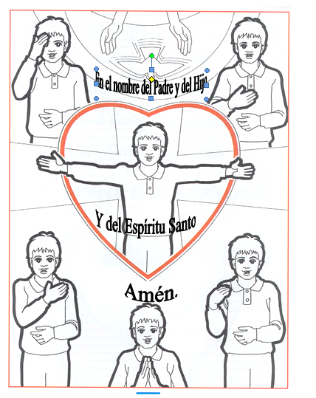
A facer o sinal da cruz coa nosa man, desde a fronte ata o peito e desde o ombro esquerdo ata o dereito, consagramos a nosa persoa expresando o desexo de acoller a Deus Trindade en nós. Co desexo de que os pensamentos que elabora a nosa mente, as palabras que pronuncia a nosa boca, os sentimentos e desexos que nacen do noso corazón, as obras das nosas mans, sexan os dun home ou muller que viva "no nome do Pai, do Fillo e do Espírito Santo".

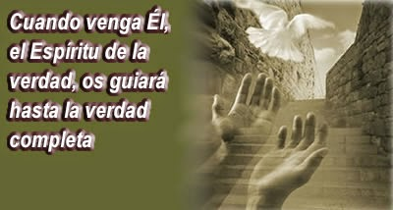

Evanxeo

12-xuño-2022

11º-ORDINARIO-C

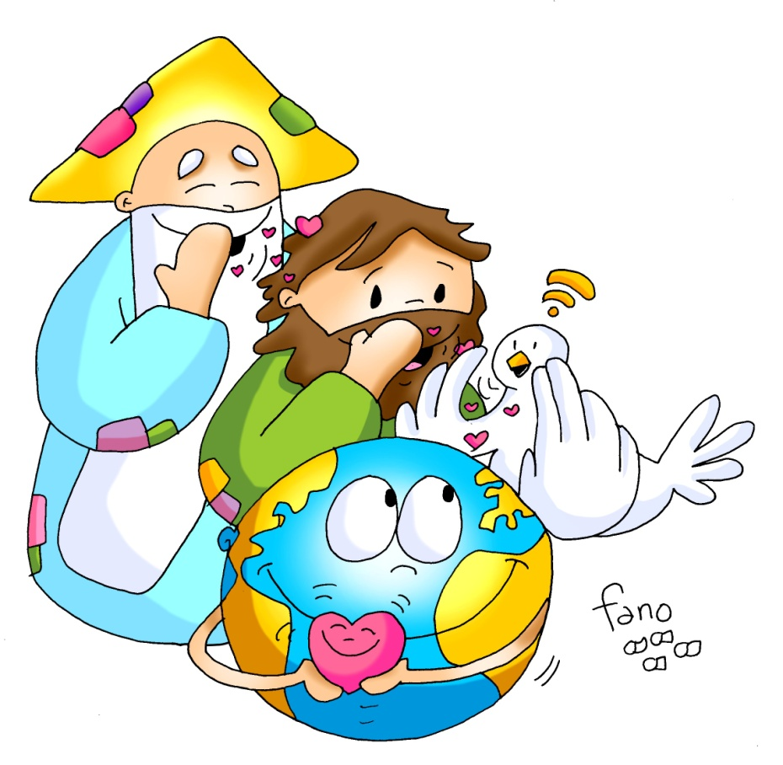



PROVERBIOS 8,22-31: Non loes a ninguén antes de oílo falar.
Isto di a Sabedoría de Deus: «O Señor creoume ao principio das súas tarefas, ao comezo das súas obras antiquísimas. Nun tempo remoto fun formada, antes de que a terra existise. Antes dos abismos fun procreada, antes dos mananciais das augas. Aínda non estaban asentados os montes, antes das montañas fun procreada. Non fixera aínda a terra e a herba, nin os primeiros terróns do orbe. Cando colocaba os ceos, alí estaba eu; cando trazaba a bóveda sobre a face do abismo; cando suxeitaba as nubes na altura, e fixaba as fontes abismais; cando poñía un límite ao mar, cuxas augas non traspasan o seu mandato; cando asentaba os cimentos da terra, eu estaba xunto a el, como arquitecto, e día tras día alegrábao, todo o tempo xogaba na súa presenza: xogaba coa bóla da terra, e as miñas delicias están cos fillos dos homes».. Palabra do Señor.
SALMO 8: R/. Señor, noso Deus, que admirable é o teu nome en toda a terra.
ROMANOS 5, 1-5: A Deus, por medio de Cristo, no amor derramado co Espírito.

XOÁN 16, 12-15: O que ten o Pai é meu; o Espírito tomará do meu e volo anunciará.
Narrador: Naquel tempo, díxolles Xesús aos seus discípulos:
Xesús: -«Moitas cousas quédanme por dicirvos, pero non podedes cargar con elas por agora; cando veña el, o Espírito da verdade, guiaravos ata a verdade plena. Pois non falará por conta propia, senón que falará do que oe e comunicaravos o que está por vir. El glorificarame, porque recibirá do meu e anunciarávolo. Todo o que ten o Pai é meu. Por iso díxenvos que recibirá e tomará do meu e anunciarávolo.
Palabra del Señor
(Narrador-Xesús).

-A Stma. Trindadw, canto explicativo: https://www.youtube.com/watch?v=W37el6YuzSs

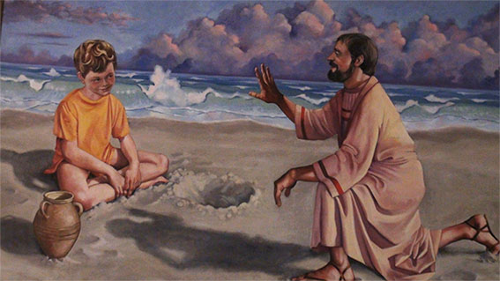

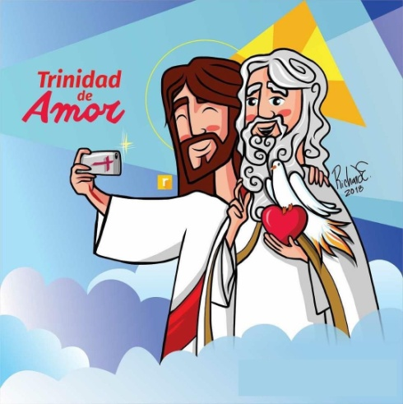

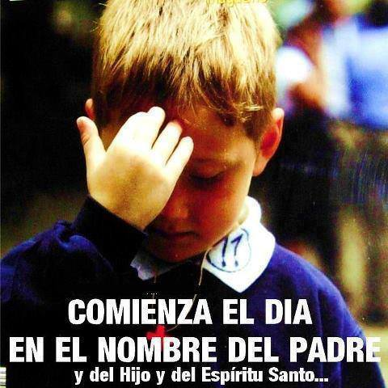
.

TRINDADE: Cadea de palabras de AMOR
que liberan e enchen de amor a terra
1. VER: Deus non cabe nas nosas cabezas
-Cóntase que santo Agostiño andaba escribindo un libro sobre Deus, sobre a Santísima Trindade, no que quería esmiuzar todo o que el supoñía que debe de ser Deus. Cóntase que, paseando un día pola beira do mar, atopou un neno que choraba e choraba. O santo preguntoulle a causa. O neno, que, coa cuncha dunha vieira entretíñase en botar auga nun buratiño que cavara na area, respondeulle que porque non podía botar toda a auga do mar no seu buratiño. E Agostiño, cun certo sorriso, díxolle: -Pero, non comprendes, pequeno, que iso é imposible? E o neno, que era un anxo disfrazado, contestoulle: -Pois moito máis difícil é que ti poidas entender o misterio da Santísima Trindade.
Que é para ti Deus? Que lle dirías a un neno que no cre?
2. XULGAR: Trindade: cadea de Palabras de Amor
-No evanxeo de hoxe, Xesús fálanos de Deus que é Pai, Fillo e Espírito Santo, cunha relación profunda de unión e amor entre os tres. Xesús di: “Todo o que ten o Pai é meu. Por iso o Espírito recibirá e tomará do meu e anunciarávolo».
QUE NOS QUERE DICIR?
1.Deus quérenos, creounos, cóidanos, sálvanos. -Teñamos con el unha relación profunda, recémoslle “Gloria ao Pai”, iniciemos a xornada “No nome do Pai…”. Sexamos testemuñas do seu amor entre os que non cren.
2.Deus ten cara de Pai, Fillo e Espírito Santo: Podemos dicir que Deus é o noso “papá” que nos creou, é Xesús que deu a súa vida para salvarnos, e é Espírito Santo que guía á Igrexa e regálanos a graza nos sacramentos. –Chama a Deus “Papá”, “Irmán”
3.Deus Trindade é un exemplo para nós: sendo 3 persoas é amor, familia, comuñón. “Eu e o Pai somos un”, di Xesús. -Sexamos o que é Deus Trindade cos nosos irmáns: vivamos unidos, formando a familia da Igrexa, sentíndonos comunidade.
4.Fagamos realidade o que Fano (o debuxante) nos pide hoxe: de Deus recibimos a Palabra capaz de liberar e encher de amor a terra: vivimos no Amor do Pai, o Espírito guíanos e Xesús coa súa entrega inspira a nosa vida. Que descubriches de Deus? Que te esixe?
3. ACTUAR: Que a Trindade encha de amor a terra
-Lembra que Deus ten cara de Pai; mira agora o teu corazón e dille “Papá”. Deus ten cara de Fillo, que nos fai fillos de Deus e lévanos da súa man; dille: “Xesús, Irmán, compañeiro e amigo, ti lévasme da túa man”. Deus ten cara de Espírito; mira ao teu interior e di: “Deus Espírito e amor, doce hóspede da alma, sándame”… -Reza ben “No nome do Pai” e o “Gloria ao Pai… En que poderías mellorar? Que imos facer?

